Добро пожаловать на сайт школьной библиотеки
СОПШДО №17 города Павлодара

Школьная библиотека находится на 2 этаже школы, которая расположена по адресу: г. Павлодар, ул. Катаева,68.
Школьная библиотека по своей структуре делится
на абонемент, читальный зал, хранилища учебников:
АБОНЕМЕНТ
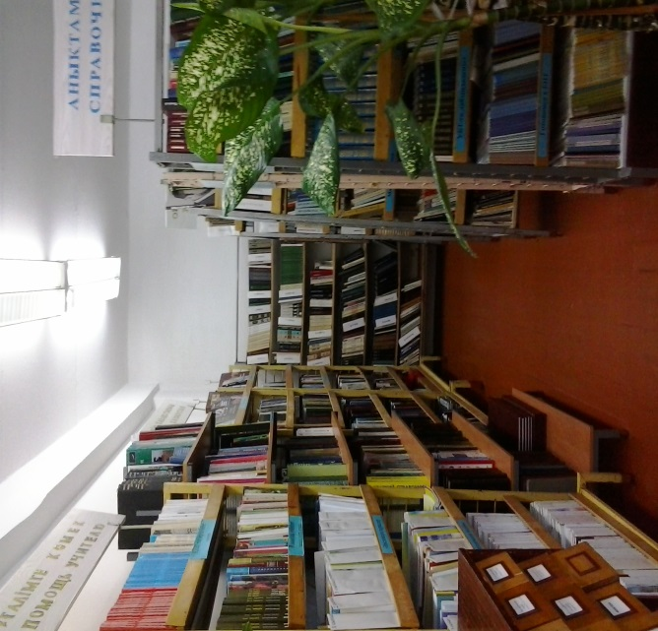
Функции библиотечного абонемента и правила пользования.
Абонементом школьной библиотеки могут пользоваться ученики, их родители, учителя, сотрудники школы. В виде исключения обслуживаются также работники других образовательных учреждений района.
На абонементе можно получить любой библиотечный документ (книги, брошюры и т.д.) за исключением тех, которые предназначены для пользования только в читальном зале (часто востребованные документы, имеющиеся в одном экземпляре, справочная литература, ценные издания, диски, журналы и газеты).
Программная литература выдается на одну-две недели, в зависимости от количества книг. Дополнительная (по предметам) и художественная литература выдается на две недели, но срок пользования можно продлевать. Ученики 1-4 классов могут получать до двух книг одновременно, 5-7 классов - до трех книг за один раз, 8 -11 классов до пяти книг.
При порче или потери документа пользователь принимает на себя расходы, связанные с его починкой или заменой, установленные библиотекой. За несовершеннолетних читателей ответственность несут родители.
При возвращении документов в библиотеку читатель должен проследить, что документ был вычеркнут из его формуляра, а не просто оставлять принесенные книги на столе и уходить.
На абонементе можно получить консультацию по вопросу, связанному с поиском, отбором, переработкой информации, оформлением письменных работ и т.п.

ЧИТАЛЬНЫЙ ЗАЛ
Функции библиотечного читального зала и правила пользования.
Читальным залом школьной библиотеки могут пользоваться ученики, их родители, учителя, сотрудники школы. В виде исключения обслуживаются также работники других образовательных учреждений района.
Часто востребованные документы, имеющиеся в одном экземпляре, справочная литература, ценные издания, диски, журналы и газеты выдаются читателям для пользования только в читальном зале, на дом не выдаются.
Читатель имеет право пользоваться справочным аппаратом библиотеки и Интернет-ресурсами№
В читальном зале читателю надо вести себя тихо, чтобы не мешать другим читателям.
В читальном зале оформляются книжные выставки, книжные полки, стенды на актуальные темы, проводятся массовые мероприятия.

Библиотека оснащена компьютером в количестве 6 комплектов. Обеспечен выход всех компьютеров в Интернет. Фонд учебной литературы ежегодно пополняется электронными учебниками по всем предметам. Электронные учебники установлены в компьютере.
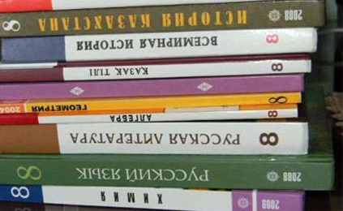
Кроме того, в читальном зале имеется богатый фонд периодических изданий. Каждое полугодие мы подписываемся на общественные, педагогические и детские издания.

Книгохранилище

В книгохранилище хранятся учебники. Учебники расположены на стеллажах по классам. Кроме учебников, в хранилище хранятся учебные карты, электронные учебники. Учебники учащимся выдаются в конце учебного года. Ежегодно обеспечиваем учащиеся на 100% полным комплектом учебников.

Перечень детских изданий, которые имеются в нашей библиотеке:
- Айбын
- Айгөлек
- Балбұлақ
- Балбұлақ
- Балдырған
- Веселые картинки
- Вундеркинд KZ
- Детская энциклопедия
- Дружные ребята
- Ертегілер әлемінде
- Ертегілер елінде
- Жас ғалым
- Жас спортшы
- Жыл - он екі ай
- Қазақстан патриоты
- Мөлдір бұлақ
- Хан талапай

Режим работы библиотеки:

- Понедельник
- Вторник с 9 до 17 часов, перерыв с 13,00 до 14,00
- Среда
- Четверг методический день
- Пятница с 9 до 17 часов, перерыв с 13,00 до 14,00
- Суббота с 9 до 13 часов
- Воскресенье выходной день

